**Question 1**

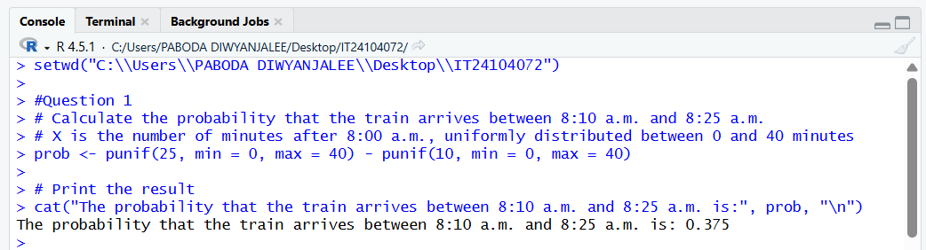

**Question 2**

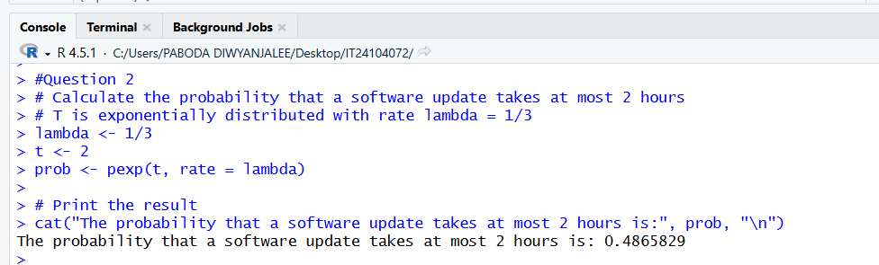

**Question 3)** 